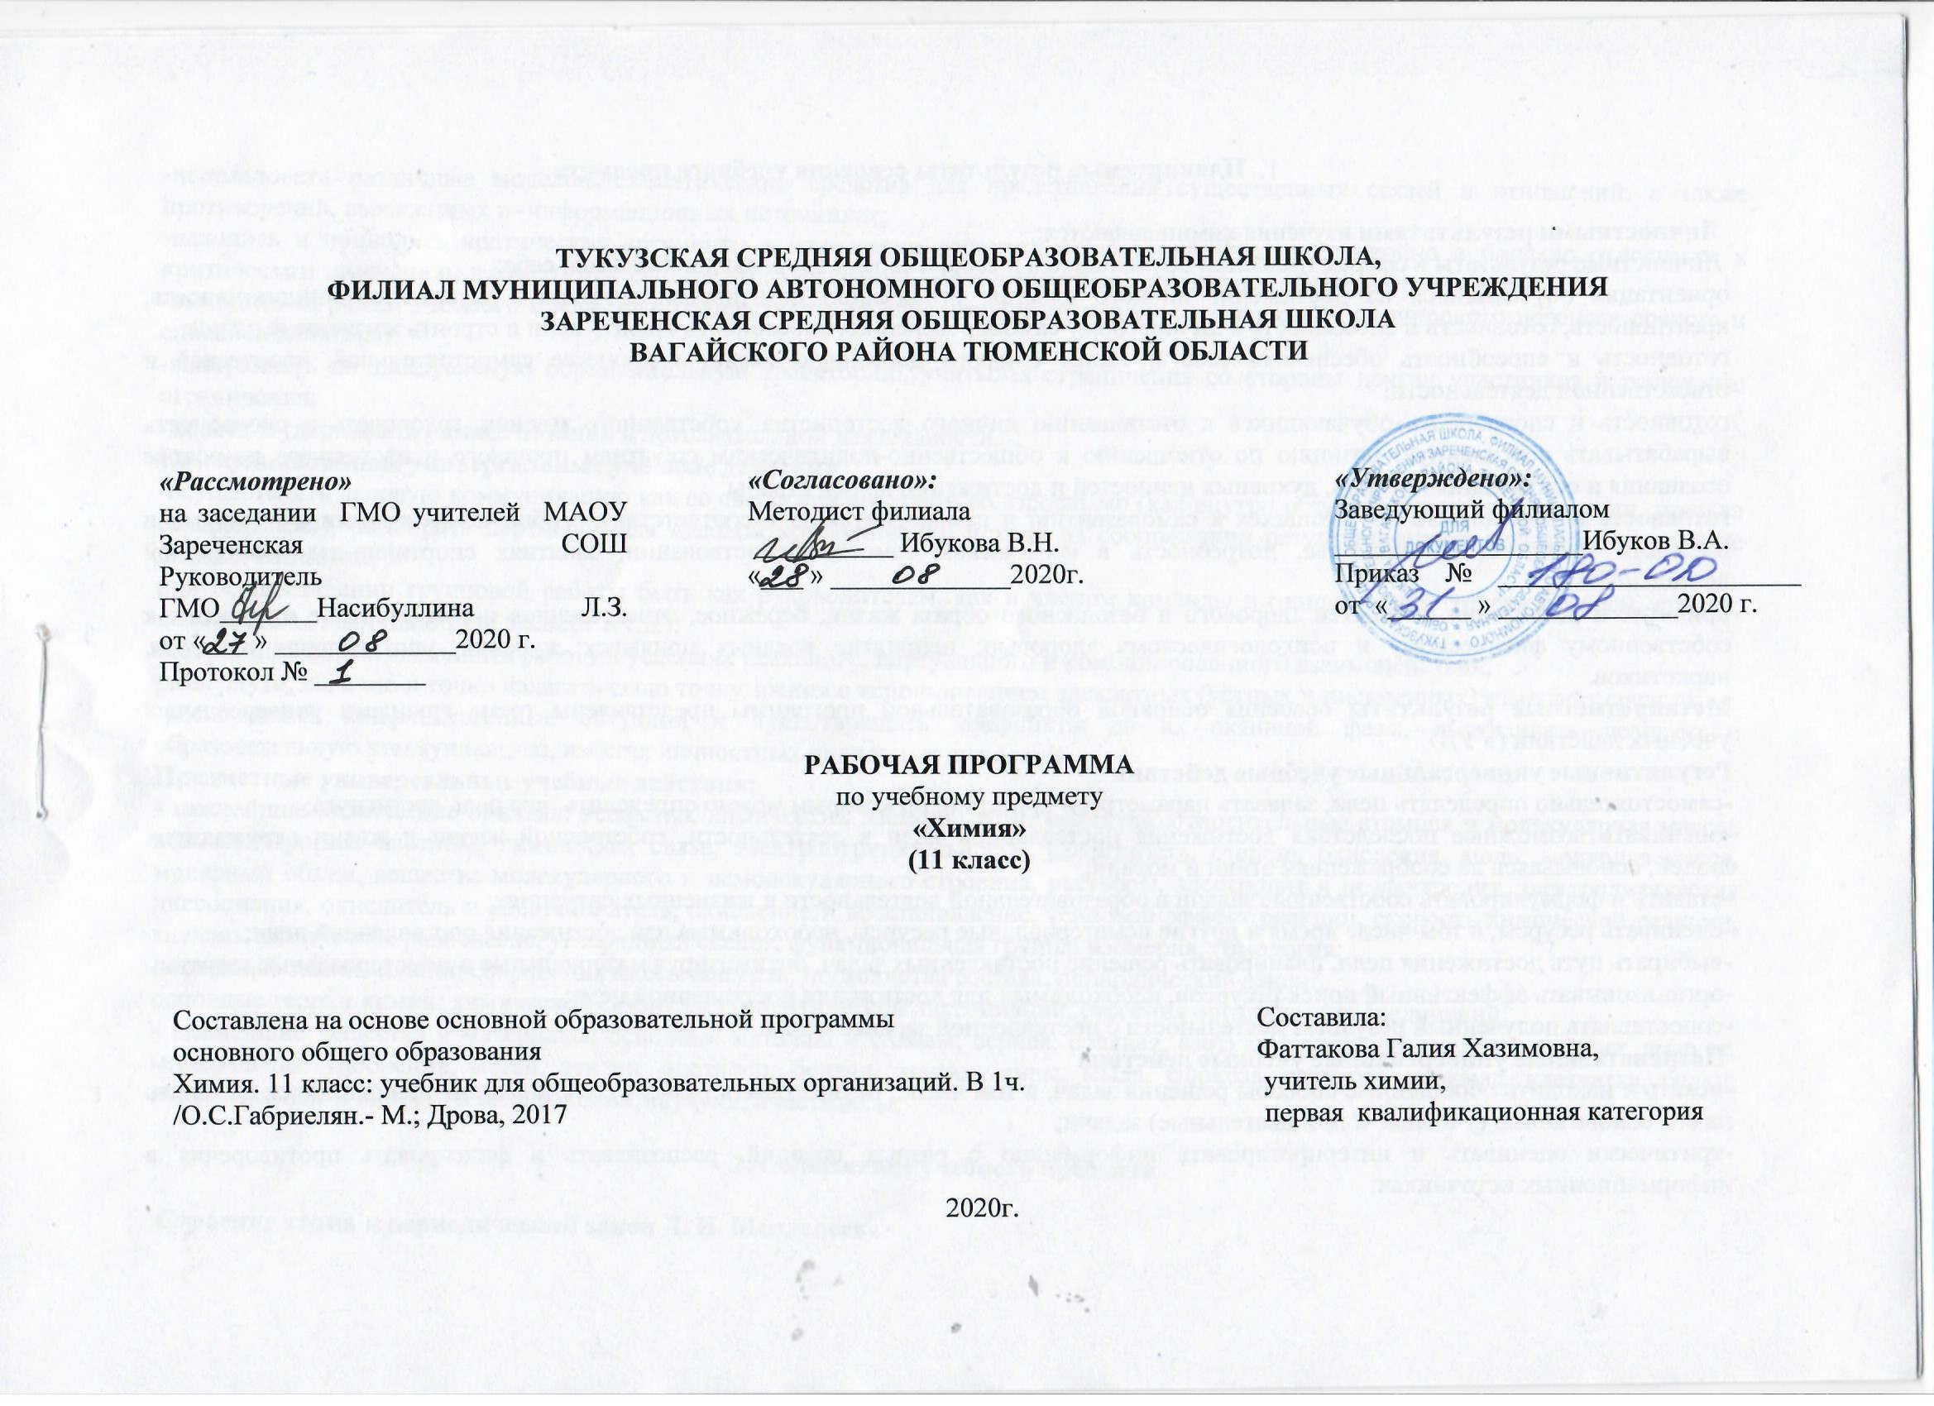

1. Планируемые результаты освоения учебного предмета

Личностными результатами изучения химии являются:1. Планируемые результаты освоения учебного предмета

Личностными результатами изучения химии являются:

1. Планируемые результаты освоения учебного предмета

Личностными результатами изучения химии являются:
Личностные результаты в сфере отношений обучающихся к себе, к своему здоровью, к познанию себя:
ориентация обучающихся на достижение личного счастья, реализацию позитивных жизненных перспектив, инициативность, креативность, готовность и способность к личностному самоопределению, способность ставить цели и строить жизненные планы;
готовность и способность обеспечить себе и своим близким достойную жизнь в процессе самостоятельной, творческой и ответственной деятельности;
готовность и способность обучающихся к отстаиванию личного достоинства, собственного мнения, готовность и способность вырабатывать собственную позицию по отношению к общественно-политическим событиям прошлого и настоящего на основе осознания и осмысления истории, духовных ценностей и достижений нашей страны;
готовность и способность обучающихся к саморазвитию и самовоспитанию в соответствии с общечеловеческими ценностями и идеалами гражданского общества, потребность в физическом самосовершенствовании, занятиях спортивно-оздоровительной деятельностью;
принятие и реализация ценностей здорового и безопасного образа жизни, бережное, ответственное и компетентное отношение к собственному физическому и психологическому здоровью; неприятие вредных привычек: курения, употребления алкоголя, наркотиков.
Метапредметные результаты освоения основной образовательной программы представлены тремя группами универсальных учебных действий (УУД).
Регулятивные универсальные учебные действия
-самостоятельно определять цели, задавать параметры и критерии, по которым можно определить, что цель достигнута;
-оценивать возможные последствия достижения поставленной цели в деятельности, собственной жизни и жизни окружающих людей, основываясь на соображениях этики и морали;
-ставить и формулировать собственные задачи в образовательной деятельности и жизненных ситуациях;
-оценивать ресурсы, в том числе время и другие нематериальные ресурсы, необходимые для достижения поставленной цели;
-выбирать путь достижения цели, планировать решение поставленных задач, оптимизируя материальные и нематериальные затраты;
-организовывать эффективный поиск ресурсов, необходимых для достижения поставленной цели;
-сопоставлять полученный результат деятельности с поставленной заранее целью.
Познавательные универсальные учебные действия
-искать и находить обобщенные способы решения задач, в том числе, осуществлять развернутый информационный поиск и ставить на его основе новые (учебные и познавательные) задачи;
-критически оценивать и интерпретировать информацию с разных позиций, распознавать и фиксировать противоречия в информационных источниках;
-использовать различные модельно-схематические средства для представления существенных связей и отношений, а также противоречий, выявленных в -информационных источниках;
-находить и приводить критические аргументы в отношении действий и суждений другого; спокойно и разумно относиться к критическим замечаниям в отношении собственного суждения, рассматривать их как ресурс собственного развития;
-выходить за рамки учебного предмета и осуществлять целенаправленный поиск возможностей для широкого переноса средств и способов действия;
-выстраивать индивидуальную образовательную траекторию, учитывая ограничения со стороны других участников и ресурсные ограничения;
-менять и удерживать разные позиции в познавательной деятельности.
Коммуникативные универсальные учебные действия
-осуществлять деловую коммуникацию как со сверстниками, так и со взрослыми (как внутри образовательной организации, так и за ее пределами), подбирать партнеров для деловой коммуникации исходя из соображений результативности взаимодействия, а не личных симпатий;
при осуществлении групповой работы быть как руководителем, так и членом команды в разных ролях (генератор идей, критик, исполнитель, выступающий, эксперт и т.д.);
-координировать и выполнять работу в условиях реального, виртуального и комбинированного взаимодействия;
развернуто, логично и точно излагать свою точку зрения с использованием адекватных (устных и письменных) языковых средств;
-распознавать конфликтогенные ситуации и предотвращать конфликты до их активной фазы, выстраивать деловую и образовательную коммуникацию, избегая личностных оценочных суждений.
Предметные универсальные учебные действия:
- важнейшие химические понятия: вещество, химический элемент, атом, молекула, относительные атомная и молекулярная массы, ион, аллотропия, изотопы, химическая связь, электроотрицательность, валентность, степень окисления, моль, молярная масса, молярный объем, вещества молекулярного и немолекулярного строения, растворы, электролит и неэлектролит, электролитическая диссоциация, окислитель и восстановитель, окисление и восстановление, тепловой эффект реакции, скорость химической реакции, катализ, химическое равновесие, углеродный скелет, функциональная группа, изомерия, гомология;
- основные законы химии: сохранения массы веществ, постоянства состава, периодический закон;
основные теории химии: химической связи, электролитической диссоциации, строения органических соединений;
- важнейшие вещества и материалы: основные металлы и сплавы; серная, соляная, азотная и уксусная кислоты; щелочи, аммиак, минеральные удобрения, метан, этилен, ацетилен, бензол, этанол, жиры, мыла, глюкоза, сахароза, крахмал, клетчатка, белки, искусственные и синтетические волокна, каучуки, пластмассы;

2. Содержание учебного предмета

Строение атома и периодический закон Д. И. Менделеева
Основные сведения о строении атома. Ядро: протоны и нейтроны. Изотопы. Электроны. Электронная оболочка. Энергетический уровень. Особенности строения электронных оболочек атомов элементов 4-го и 5-го периодов периодической системы Д. И. Менделеева (переходных элементов). Понятие об орбиталях. s- и р-орбитали. Электронные конфигурации атомов химических элементов.
Периодический закон Д.И.Менделеева в свете учения о строении атома. Открытие Д. И. Менделеевым периодического закона.
Периодическая система химических элементов Д. И. Менделеева - графическое отображение периодического закона. Физический смысл порядкового номера элемента, номера периода и номера группы. Валентные электроны. Причины изменения свойств элементов в периодах и группах (главных подгруппах).
Положение водорода в периодической системе. Значение периодического закона и периодической системы химических элементов Д. И. Менделеева для развития науки и понимания химической картины мира.
Строение вещества
Ионная химическая связь. Катионы и анионы. Классификация ионов. Ионные кристаллические решетки. Свойства веществ с этим типом кристаллических решеток.
Ковалентная химическая связь. Электроотрицательность. Полярная и неполярная ковалентные связи. Диполь. Полярность связи и полярность молекулы. Обменный и донорно-акцепторный механизмы образования ковалентной связи. Молекулярные и атомные кристаллические решетки. Свойства веществ с этими типами кристаллических решеток.
Металлическая химическая связь. Особенности строения атомов металлов. Металлическая химическая связь и металлическая кристаллическая решетка. Свойства веществ с этим типом связи.
Водородная химическая связь. Межмолекулярная и внутримолекулярная водородная связь. Значение водородной связи для организации структур биополимеров.
Полимеры. Пластмассы: термопласты и реактопласты, их представители и применение. Волокна: природные (растительные и животные) и химические (искусственные и синтетические), их представители и применение.
Газообразное состояние вещества. Три агрегатных состояния воды. Особенности строения газов. Молярный объем газообразных веществ.
Примеры газообразных природных смесей: воздух, природный газ. Загрязнение атмосферы (кислотные дожди, парниковый эффект) и борьба с ним.
Представители газообразных веществ: водород, кислород, углекислый газ, аммиак, этилен. Их получение, собирание и распознавание.
Жидкое состояние вещества. Вода. Потребление воды в быту и на производстве. Жесткость воды и способы ее устранения.
Минеральные воды, их использование в столовых и лечебных целях.
Жидкие кристаллы и их применение.
Твердое состояние вещества. Аморфные твердые вещества в природе и в жизни человека, их значение и применение. Кристаллическое строение вещества.
Дисперсные системы. Понятие о дисперсных системах. Дисперсная фаза и дисперсионная среда. Классификация дисперсных систем в зависимости от агрегатного состояния дисперсной среды и дисперсионной фазы.
Грубодисперсные системы: эмульсии, суспензии, аэрозоли.
Тонкодисперсные системы: гели и золи.
Состав вещества смесей. Вещества молекулярного и немолекулярного строения. Закон постоянства состава веществ.
Понятие «доля» и ее разновидности: массовая (доля элементов в соединении, доля компонента в смеси - доля примесей, доля растворенного вещества в растворе) и объемная. Доля выхода продукта реакции от теоретически возможного.
Химические реакции
Реакции, идущие без изменения состава веществ. Аллотропия и аллотропные видоизменения. Причины аллотропии на примере модификаций кислорода, углерода и фосфора. Озон, его биологическая роль.
Изомеры и изомерия.
Реакции, идущие с изменением состава веществ. Реакции соединения, разложения, замещения и обмена в неорганической и органической химии. Реакции экзо- и эндотермические. Тепловой эффект химической реакции и термохимические уравнения. Реакции горения, как частный случай экзотермических
реакций.
Скорость химической реакции
Скорость химической реакции. Зависимость скорости химической реакции от природы реагирующих веществ, концентрации, температуры, площади поверхности соприкосновения и катализатора. Реакции гомо- и гетерогенные. Понятие о катализе и катализаторах. Ферменты как биологические катализаторы, особенности их функционирования.
Обратимость химических реакций
Необратимые и обратимые химические реакции. Состояние химического равновесия для обратимых химических реакций. Способы смещения химического равновесия на примере синтеза аммиака. Понятие об основных научных принципах производства на примере синтеза аммиака или серной кислоты.
Роль воды в химической реакции
Истинные растворы. Растворимость и классификация веществ по этому признаку: растворимые, малорастворимые и нерастворимые вещества.
Электролиты и неэлектролиты. Электролитическая диссоциация. Кислоты, основания и соли с точки зрения теории электролитической диссоциации.
Химические свойства воды; взаимодействие с металлами, основными и кислотными оксидами, разложение и образование кристаллогидратов. Реакции гидратации в органической химии.
Гидролиз органических и неорганических соединений
Необратимый гидролиз. Обратимый гидролиз солей.
Гидролиз органических соединений и его практическое значение для получения гидролизного спирта и мыла. Биологическая роль гидролиза в пластическом и энергетическом обмене веществ и энергии в клетке.
Окислительно - восстановительные реакции
Степень окисления. Определение степени окисления по формуле соединения. Понятие об окислительно-восстановительных реакциях. Окисление и восстановление, окислитель и восстановитель.
Электролиз
Электролиз как окислительно-восстановительный процесс. Электролиз расплавов и растворов на примере хлорида натрия. Практическое применение электролиза. Электролитическое получение алюминия.
Вещества и их свойства
Металлы.
Взаимодействие металлов с неметаллами (хлором, серой и кислородом). Взаимодействие щелочных и щелочноземельных металлов с водой. Электрохимический ряд напряжений металлов. Взаимодействие металлов с растворами кислот и солей. Алюминотермия. Взаимодействие натрия с этанолом и фенолом.
Коррозия металлов. Понятие о химической и электрохимической коррозии металлов. Способы защиты металлов от коррозии.
Неметаллы.
Сравнительная характеристика галогенов как наиболее типичных представителей неметаллов. Окислительные свойства неметаллов (взаимодействие с металлами и водородом). Восстановительные свойства неметаллов (взаимодействие с более электроотрицательными неметаллами и сложными веществами-окислителями).
Кислоты неорганические и органические.
Классификация кислот. Химические свойства кислот: взаимодействие с металлами, оксидами металлов, гидроксидами металлов, солями, спиртами (реакция этерификации). Особые свойства азотной и концентрированной серной кислоты.
Основания неорганические и органические.
Основания, их классификация. Химические свойства оснований: взаимодействие с кислотами, кислотными оксидами и солями. Разложение нерастворимых оснований.
Соли.
Классификация солей: средние, кислые и основные. Химические свойства солей: взаимодействие с кислотами, щелочами, металлами и солями. Представители солей и их значение. Хлорид натрия, карбонат кальция, фосфат кальция (средние соли); гидрокарбонаты натрия и аммония (кислые соли); гидроксокарбонат меди (II) - малахит (основная соль).
Качественные реакции на хлорид-, сульфат-, и карбонат-анионы, катион аммония, катионы железа (II) и (III).
Генетическая связь между классами неорганических и органических соединений. Понятие о генетической связи и генетических рядах. Генетический ряд металла. Генетический ряд неметалла. Особенности генетического ряда в органической химии.
3.Тематическое распределение часов

№ урока | Тема урока | Количество часов
1 | Инструктаж по технике безопасности. Введение в общую химию.  Основные сведения о строении атома. | 1
2 | Электронные конфигурации атомов. Гибридизация орбиталей. Геометрия молекул. Валентность и степень окисления. | 1
3 | Периодический закон и строение атома. | 1
4 | Ионная химическая связь. Ковалентная химическая связь. | 1
5 | Металлическая химическая связь. Водородная химическая связь. Решение задач по теме: «Химическая связь». | 1
6 | Решение задач по теме: «Химическая связь. Степень окисления». | 1
7 | Расчеты по химическим формулам. | 1
8 | Полимеры. | 1
9 | Газообразные вещества. Жидкиевещества. Твердые вещества. | 1
10 | Дисперсные системы. | 1
11 | Состав вещества. Смеси. | 1
12 | Контрольная работа № 1. «Строение вещества». | 1
13 | Понятие о химической реакции. Реакции, идущие без изменения состава веществ. | 1
14 | Классификация химических реакций, протекающих с изменением состава веществ. | 1
15 | Скорость химической реакции. | 1
16 | Обратимость химической реакции. Химическое равновесие и способы его смещения. | 1
17 | Роль воды в химических реакциях. Гидролиз солей и органических веществ. | 1
18 | Окислительно – восстановительные реакции | 1
19 | Теория электролитической диссоциации. Реакции ионного обмена. | 1
20 | Электролиз. | 1
21 | Контрольная работа № 2. «Химические реакции». | 1
22 | Классификация неорганических веществ.Классификация органических веществ. | 1
23 | Металлы.Неметаллы. | 1
24 | Оксиды. | 1
25 | Кислоты. | 1
26 | Основания. | 1
27 | Соли. | 1
28 | Генетическая связь между классами неорганических и органических веществ. | 1
29 | Контрольная работа № 3. «Вещества и их свойства». | 1
30 | Практическая работа № 1. Получение, собирание и распознавание газов. | 1
31 | Практическая работа № 2. Решение экспериментальных задач на идентификацию органических и неорганических соединений. | 1
32 | Контрольная работа № 4. «Периодический закон и строение атома» | 1
33 | Повторение по теме «Химические реакции» | 1
34 | Повторение по теме «Вещества и их свойства» | 1

